Esto es un pantallazo de la página 11 de la contestación por parte de la cooperativa a el recurso interpuesto por dos socios.
El recurso y la contestación, los tiene Mamen en la oficina, ella los da a quien los pide. Es vuestro derecho sois parte del proceso, pídelo, y haz una consulta a un experto antes de firmar
Se puede leer claramente, que los platos rotos de los socios que ya se han ido por resolución judicial, mas los que se puedan ir en un futuro, o incumplan con sus pagos unos 60 en la actualidad, los pagan los otros socios.
Yo y muchos como yo no queremos la casa, pero a los que vais a firmar ahora, creo que en el acto notarial, debería de eximiros de otras responsabilidades, porque creo que vais a pagar casa y pico. Consulta con alguien de tu confianza, cuando y como se disuelve la cooperativa.

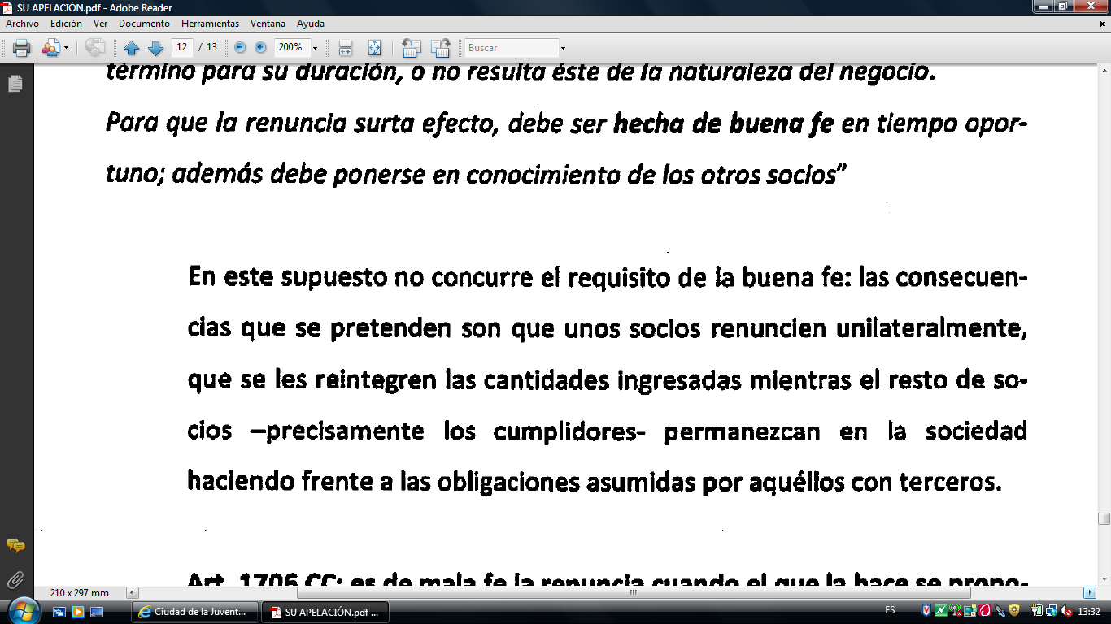

SUERTE A TODOS

